Diseño y Simulación para el Lanzamiento de un Producto en la Industria.

Design and Simulation for the Launching of a Product in the Industry.

Jorge Alfredo Hernández Morales
Universidad Tecnológica de Tecamachalco
jorgehernandezmorales@hotmail.com

Resumen
Las herramientas CAD/CAM/CAE y impresión 3D facilitaran la creación de nuevos productos en la industria, se verán integrados todos los departamentos de la empresa como ventas, contabilidad, procesos de manufactura, embalaje, servicio al cliente, etc. para dar ideas constructivas. Este tipo de tecnologías ayudaran a estar informado sobre los avances de cualquier proyecto en la empresa. Quienes son los responsables del proyecto, el área de diseño no está aislada de los demás departamentos, se trabaja en constante comunicación. Los demás departamentos pueden empezar a planear sus procesos, proveedores y empezar a ver que maquinas, dispositivos, mano de obra, materia prima para prevenirse y ajustar la línea. Con el diseño y aprobación del prototipo, se estará acortando el tiempo de lanzamiento y reducción de costos del producto para salir al mercado, facilitando los procesos de manufactura obteniendo un producto novedoso, de calidad, de bajo costo y la aceptación de la gente.
Palabras claves: CAD (Diseño asistido por computadora), CAM (Manufactura asistida por computadora), CAE (Ingeniería asistida por computadora, Diseño (Design), Simulación (simulation).

Abstract
CAD / CAM / CAE tools and 3D printing will facilitate the creation of new products in the industry, will be integrated all departments of the company as sales, accounting, manufacturing processes, packaging, customer service, etc. to give constructive ideas. These types of technologies will help to be informed about the progress of any project in the company. Those who are responsible for the project, the design area is not isolated from other departments, work in constant communication. The other departments can begin to plan their processes, suppliers and start to see what machines, devices, labor, raw material to prevent and adjust the line. With the design and approval of the prototype, it will be shortening the time of launch and reduction of costs of the product to go to the market, facilitating the manufacturing processes obtaining a novel product, quality, low cost and acceptance of people.
Key words: (Computer Aided Design), CAM (Computer Assisted Manufacturing), CAE (Computer Assisted Engineering, Design, Simulation).
Fecha recepción: Enero 2016 Fecha aceptación: Junio 2016

Introducción
En el presente artículo se describe el uso de las tecnologías CAD/CAM/CAE e Impresión 3D como herramienta para hacer diseño de prototipos, para acortar el ciclo de vida de lanzamiento del mismo, todo con la finalidad de satisfacer las necesidades de los clientes con una calidad que se recomiende por si solo el producto, recomendando a la empresa que lo fabrica para futuros productos que lance al mercado.
A continuación se habla de que es CAD como puede ayudar al departamento de diseño, a todos los departamentos de la empresa y de cómo pueden aportar sus ideas creativas, entendiendo en un lenguaje claro, preciso de lo que se está diseñando.
También se describe la ayuda de la herramienta CAM, para la simulación del maquinado y herramientas que requieren para hacer la pieza, ayudando a prever las nuevas adquisiciones o si se cuenta con la maquinaría y herramienta necesaria para empezar a producir en serie, la nueva producción y ajustar la línea en poco tiempo.
Con la ayuda de la tecnología CAE se simula el producto para ver las condiciones de uso, así como los factores de seguridad para recomendar el uso adecuado del producto con sus garantías.
La impresión 3D es el plus por que se imprime la pieza volviéndose tangible, pudiendo observar defectos de ergonomía, para hacer pruebas físicas o mecánicas para la calidad.
Con la ayuda de las tecnólogas se puede mejorar e innovar cualquier producto para satisfacer necesidades de los clientes de las empresas. Todo empieza en el departamento de diseño pero con la integración de las tecnologías CAD/CAE/CAM y 3D, interactuando con todos los departamentos aportando sugerencias y previniendo para el ajuste de la línea, todo lo que este relacionado con el nuevo lanzamiento del producto al mercado, es ir un paso adelante en la producción para minimizar costos, reducción de tiempos muertos y acortar el tiempo de lanzamiento del producto para que salga al mercado.

Materiales y métodos

CAD (Diseño Asistido por Computadora)
En los procesos de nuevos productos que se diseñan y salen al mercado para su venta, en estos últimos años se avenido utilizado CAD y desarrollando cada vez más su uso como herramienta de diseño, para hacer dibujos, croquis de alguna mejora de cualquier producto de necesidad para la sociedad o para crear nuevos diseños de productos que han venido a mejorar los procesos de trasformación de la materia prima en productos de alta calidad, cubriendo las expectativas de los usuarios. En el CAD hay gran variedad de herramientas para diseñar cualquier producto o mejora apoyándose en los dibujos 2D y 3D haciendo un croquis con medidas, acabados, colores, tolerancias, visualizado el nuevo diseño del producto a manufacturar, en el proceso que sea necesario para obtener un producto terminado de calidad.
En nuestros días existen varias plataformas CAD, adaptándose a las necesidades del cliente porque hay unos más económicos y otros más caros dependiendo la capacidad del software para algún diseño en específico o para algo de diseño básico, dependiendo el tipo de trabajo a realizar hay un software que se adapta para cada trabajo.
Los software de CAD han venido a revolucionar el mundo del diseño disminuyendo el tiempo de ciclo de vida del producto para salir al mercado, ayudando en diseñar prototipos para observar si cubren necesidades para el cual está diseñado, no cometer errores de acabados obteniendo un dibujo donde se puedan visualizar las operaciones de manufactura y prevenir a la área de proceso sobre la maquinaria, herramentales para la producción del nuevo producto, reduciendo el tiempo de pruebas y acortando el ciclo de diseño, producción ventas.
Los dibujos de CAD ayudan al visualización de las piezas en 3D del producto que se pretende sacar al mercado, ayudándose de los planos 2D que es donde se ponen las vistas de las piezas con acotaciones, anotaciones y quien lo autoriza eso quiere decir que está aprobado el croquis del diseño propuesto para empezar hacer le pruebas de CAE, CAM, impresión 3D para empezar la producción.
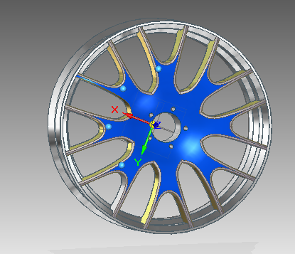

Fig. 1 Dibujo en un software de CAD

El software de CAD va de la mano con la informática en 1982 cuan se consolido ayudando al área de diseño de las empresas. En estos últimos años los softwares de CAD han actualizado sus herramientas e implantado mejoras como texturizados, mayas, superficie, etc. La modelación de piezas en 2D y 3D ayudan a las empresas al intercambio de mejoras en los prototipos por parte los trabajadores, administrativos de la empresa que se labora, obteniendo también interacción o ideas por parte de los clientes para hacer estudio de mercado con el nuevo producto que se pretende introducir al mercado de la sociedad y así cubrir las necesidades de los usuarios obteniendo un costo-beneficio para ambas partes involucradas. Con los software de CAD se puede trabajar la ergonomía de los productos, texturizados, con la ayuda de otras herramientas se puede calcular presiones, esfuerzos, torsiones, etc.
Hay gran variedad de software unos muy sencillos, medios y especializados en cada problema en específico o en general eso de pende el costo del programa para diseño, la empresa decidirá que necesidades tiene, que necesita y hasta dónde quiere llegar con sus nuevos productos.

CAM (Manufactura Asistida por Computadora)
Es donde están interactuando las computadoras y los software de CAM con la maquinas herramientas como un torno y una fresadora CNC (Control numérico por computadora), donde existen un lenguaje de programación de códigos G que pueden leer los CNC donde un operario su función es programar la máquina y esperar que realice las operaciones de maquinado y finalice el acabado de la pieza extrayéndola de la máquina. Existen software de CAD-CAM donde se diseña la pieza y se simula el maquinado de Torno o el fresado para observar si no hay colisiones, para observar que se maquine lo que se dibujó y si se cuenta con las herramientas para maquinar el prototipo en una maquina real. Todo con la finalidad de generar el programa de la pieza diseñada, con la ayuda de los códigos que genera el software de CAM y las coordenadas de maquinado para llevar el lenguaje de programación en una USB, descargándolo en un torno o fresadora CNC para maquinar la pieza diseñada obteniendo un maquinado de calidad y con las especificaciones requeridas.
Hay muchas ventajas con la ayuda del CAD-CAM donde se puede obtener material, para dar el acabado de la pieza, así estandarizando la calidad del maquinado y el acabado de las piezas, donde se puede obtener qué tipo de herramentales se necesita para manufacturar la pieza, trayectoria del maquinado y programar tiempos y movimientos del operario como del uso de las maquinas.
Todas las operaciones de maquinado y simulaciones de trayectorias, torno, fresadora, taladro se pueden realizar en una computadora que tenga un software de CAD-CAM donde se puede modificar la veces que sea necesario, simulando las herramientas de corte, de acabado para obtener un producto de calidad con los mejores estándares de precisión. Así se observara por parte del diseñador alguna colisión o un mal acabado, evitando piezas de mala calidad, tiempos muertos así como pérdida de materia prima.

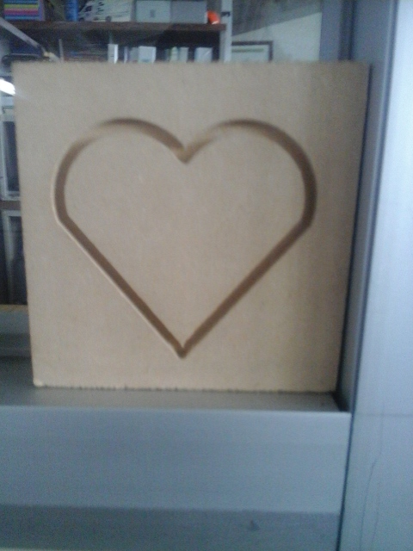
Fig. 2 Maquinado asistido por computadora

Con la aparición del CAD-CAM ha reducido tiempos de pruebas, mano de obra, ajustes en la línea de trabajo, retrabamos todo se reflejado en gastos, reduciendo los costos considerablemente y reduciendo el tiempo de vida del producto para salir al mercado a la venta, así mejora la producción.
CAE (Ingeniería Asistida por Computadora)
Estudia y simula el comportamiento de una pieza o ensamble sometido a diferentes pruebas con la ayuda de sofwares y una computadora observando sus características, propiedades de los materiales, su factor de seguridad todo esto para tomar decisiones del prototipo que si es rentable, viable para su producción.
Utilizado programas de computadora como el FEA (Análisis de Elemento Finito) que vino a justificar el diseño y la manufactura validando el funcionamiento de cada diseño para él cual fue creado, optimizando procesos y herramientas de trabajo.

Con el CAE se puede simular, temperatura, fuerzas ensambles, presiones. etc. Por mencionar algunos análisis, se utiliza para simular el prototipo en ambientes reales como si estuviera siendo usado en uso cotidiano el producto para lo que está diseñado, arrojando pruebas, datos que se interpretan, diagnosticando si resiste para lo que fue creado, sin necesidad de manufacturar muchos prototipos y probarlos de manera real en la industria, con la gente en uso diario.

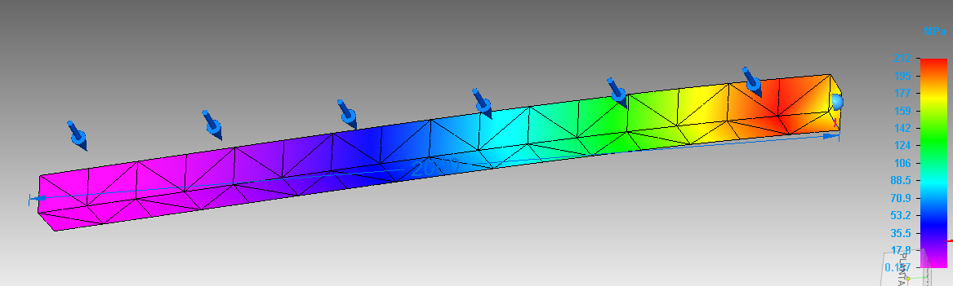
Fig. Simulación de una fuerza en una barra.

Gracias a las simulaciones y las condiciones o restricciones adecuadas se podrá observar el comportamiento del diseño, observando el comportamiento del prototipo si cumple o no con las características predefinidas, diagnosticando si es viable o no para producir y salga al mercado.

Impresión 3D
Es donde por capas de plástico derretido sucesivamente forman un objeto tridimensional, este tipo de proceso es muy rápido, barato y fácil de usar, estando muy fácil de interactuar el diseñador y la impresora 3D. El tipo de acabado del prototipo va a depender del tamaño de la impreso y la calidad de espesor que imprime ya que va de la mano del costo de la impresora, se pueden imprimir piezas tan complicada como el diseñador lo desee, resistentes, flexibles con propiedades mecánicas y físicas como se requiera la pieza, hasta grados de libertad, articulaciones en ensambles o partes móviles en el prototipo.

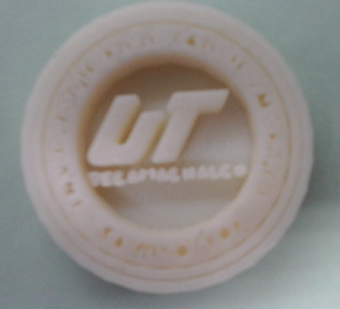
Fig. 4 Impresión 3D

Este tipo de impresión 3D es una tecnología que puede ayudar a las diferentes industrias a imprimir sus prototipos y visualizar como que daría el producto para hacer pruebas reales del uso y calidad y ergonomía, para ver la factibilidad de nuestro diseño.
Puede servir en cualquier campo aeronáutica, automotriz, Joyería etc. No tiene límites, ahorrando tiempo y dinero en el departamento de diseño y producción.

Trabajando en la industria con CAD/CAM/CAE e IMPRESIÓN 3D
En la industria tradicional muchas empresas trabajan sin la ayuda de tecnología para diseñar sus nuevos prototipos, por falta de capacitación o desconocimiento de las nuevas tendencias del diseño para mejorar ciclo de lanzamiento de nuevos productos al mercado, trayendo consigo más ventajas para las empresas en el mercado tan cambiante en estos días.

La ingeniería tradicional para lanzar al mercado un nuevo producto es bastante largo el proceso y si lo traducimos a tiempo, dinero, beneficio es muy tardado, muy costoso para la empresa. Ya que todos los departamentos de la empresa trabajan de forma aislada, cada quien se ocupa de hacer sus actividades terminando su parte o lo que le toca hacer, después de finalizar su proyecto donde se interactúa se pasa al siguiente departamento y así sucesivamente. Si se tiene un error o crítica constructiva regresa al departamento donde está el problema.
Esto quiere decir que cada quien trabaja aisladamente como si hubiera una pared en cada departamento de la empresa para que cada quien trabaje solo. Esto hace que la empresa se tarde mucho en lanzar su nuevo producto, generando muchos costos, ajustes en el proceso etc.

Con la ayuda de las herramientas CAD/CAM/CAE e impresión 3D mejora toda la empresa, empezando con el departamento de diseño, proceso de manufactura, embalaje acortando el tiempo de lanzamiento del prototipo considerablemente, menores costos de ajustes en el proceso y nuevos productos al mercado en poco tiempo.

Con las herramientas antes mencionadas están involucrados todos los departamentos de la empresa, interactúan entre ellos para intercambiar información y retroalimentar al departamento de diseño con ideas nuevas y constructivas para mejor el prototipo y aprobar el prototipo en menos tiempo y casi no tenga cambios en el diseño. Pero los de más departamentos al estar involucrados con en el diseño ya adelantaron sus requisiciones con las maquinas requeridas para el proceso que van a ocupar en la manufactura del mismo y eso hará que solo haiga cambios mínimos de ajuste en el proceso y por con secuencia se reduce el tiempo de lanzamiento al mercado.

La primera herramienta que se ocupa diseñar el prototipo es el CAD donde se dibuja la pieza o el ensamble, donde se hace su croquis con medidas, acabados, contornos, aprobaciones, acabados de algún material, etc. En el CAD se empieza dibujando en 2D ya que sirve para acotar los dibujos en medidas reales, de ahí se desplanta el 3D del prototipo o pieza, que sirve de ayuda visual, e interpretar los planos y medidas de las vistas de la piezas. Que será mandado al departamento de maquinado o de impresión y hay lo tendrán que interpretar otras personas, esto ayuda a su fácil interpretación y maquinado de la misma para obtener la pieza deseada y no desperdiciar tiempo, mano de obra y material, por que todo se traduce en dinero.

El segundo pasó simular la pieza en un CAM para visualizar alguna colisión entre los cortadores y los CNC, también para observar si podemos alcanzar la calidad requerida, tolerancias, obteniendo la pieza deseada. Después general los códigos G para llevarlos a centro de maquinado y cargarlos códigos para maquinar la pieza tal y como la simulamos.

El tercer paso el utilizar un CAE donde se analiza la pieza o ensamble en condiciones lo más real posible como una fuerza, temperatura, presión, caída libre desde cierta altura etc. Esto ayudara a observar si resiste la prueba de algunas de las variables antes mencionadas, donde se podrá dar el visto bueno del prototipo o hacer cambio de materiales y simular de nuevo la prueba para ver si cumple con las características para lo que es diseñado, todo para evitar quejas del producto cuando salga al mercado de que no soporto el uso para lo que estaba hecho, esto genera un ahorro en pruebas destructivas porque son simulaciones en un software. Al terminar las pruebas se puede predecir el factor de seguridad para que esta hecho el prototipo, así poner las condiciones de uso y garantía del producto.

El cuarto paso es la impresión en 3D ya que se utilizó el CAD/CAM/CAE y se asta seguro sobre el prototipo, se manda a imprimir en una impreso 3D de plástico generando un prototipo igualito al diseñado en el CAD, simulado en el CAM, analizado en el CAE. Ya teniendo el prototipo o la pieza tangible se podrá valuar, haciendo pruebas con la misma, de uso para el cual es diseñado y esto ayudara mejorar el producto o dar el visto bueno de que empiece la producción del nuevo lanzamiento al mercado.

Resultados
Con estos pasos se reduce el tiempo de lanzamiento de cualquier producto, ya todos trabajan interactuando el diseño, desapareciendo las paredes entre departamentos para un beneficio en común que es hacer más crecer la empresa.
Se tendrán varios beneficios como la reducción del tiempo del ciclo de vida de lanzamiento del diseño, reducción de ajustes en las maquinas, costos pruebas en las maquinas, clientes satisfechos, productos con especificaciones garantizadas, productos de calidad comprobada.

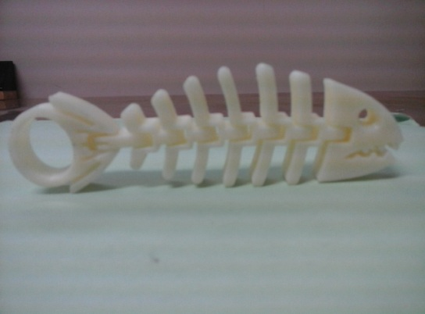

Fig. 5 Pieza con herramientas CAD/CAM/CAE y 3D

Se obtendrá un prototipo de una pieza que ayuda a tomar la mejor decisión en la producción del nuevo lanzamiento, al ajuste de línea en el proceso y así la pieza puede validar el proyecto del nuevo prototipo para su producción en masa con calidad. Al imprimir la pieza en 3D se puede observar mejor algún defecto de diseño, si es ergonómico el producto para todo tipo de usuario como por ejemplo una persona discapacitada lo puede utilizar, dando un mejor panorama del prototipo observando su utilidad, la pieza imprimida en plástico ayudara a tomar mejores decisiones del lanzamiento y de mejoras a los nuevos productos que se lancen al mercado por parte de la empresa que implemente estas tecnologías.

Discusión Final
Estas tecnologías están orientadas a mejorar los procesos de diseño, manufactura, ventas, obtener producto de calidad con especificaciones, características y garantías del producto, recomendando los productos de la empresa que utilice CAD/CAM/CAE y 3D por la alta calidad específica, durabilidad, lo mejor de todo es que va a estar diseñada para cubrir las necesidades de los usurarios por diferentes puntos de vista de todos los trabajadores de la empresa garantizando su huso y durabilidad.
Estas herramientas traerán como consecuencia la permanencia de la empresa en el mercado y la competitividad de los nuevos productos que salgan al mercado dando una seguridad en el mercado tan cambiante. Por ese motivo se recomienda implementar estas tecnologías para sacar nuevos productos con un ciclo de lanzamiento más corto que el tradicional, siendo más cortos los plazos de recuperación de la inversión y mayores ganancias por productos de calidad probados y garantizados con la ayuda del CAD/CAM/CAE y 3D.

Es tecnologías traerán grandes ventajas sobre las demás empresas del mismo ramo, como la justificación de nuevos proyectos, menores costos de inversión, factibilidad y viabilidad de los productos, seguridad en la venta del producto ya que se pueden hacer pruebas de uso real en el mercado, además la interacción de los clientes retroalimentando las mejoras del próximo producto o mejor a un la fusión de otros productos un solo producto con la ayuda de estas tecnologías, las empresas estarán a la vanguardia y crecerán para ser punta de lanza en el mercado con nuevos e innovadores producto para la sociedad.

Bibliografía
A. Chevalier, 2002 Dibujo Industrial, Barcelona, España, Montaner y Simón.
Frederick. E Giesecke, 2006, Dibujo y Comunicación Gráfica, México, México, Pearson Education.
Cecil Jensen, 2004, Dibujo y Diseño en Ingeniería, México, México, Mc Graw Hill.
Luzadder, 1981, Fundamentos de Dibujo en Ingeniería, México, México, Cecsa.
Autor: María Victoria Burbano Sánchez
Articulo TI 256, Abril 2005
Artículo 1: Herramientas y tecnologías para el diseño en tres dimensiones
Recibido: 22 de septiembre de 2011, Aceptado: 22 de mayo de 2012
Autor: Pedro Elías S. Montoya
Revista Trimestral No. 26, Septiembre- Noviembre 2007
TEOREMA Revista Especializada en Tecnología Ambiental
Artículo 2. Auto, óxidos de nitrógeno y la revolución por venir, pág. 76-80
No. Reserva al título en derechos de autor 04-1999041313101800-102

